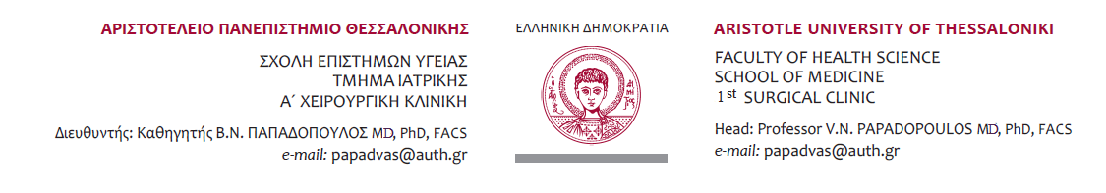
Θεσσαλονίκη 22.08.2018

ΑΝΑΚΟΙΝΩΣΗ ΕΞΕΤΑΣΤΙΚΗΣ ΣΕΠΤΕΜΒΡΙΟΥ

Καλούνται οι φοιτητές της Α΄Χειρουργικής Κλινικής Α.Π.Θ να προσέλθουν για τις εξετάσεις Χειρουργικής, αφού προηγουμένως δηλωθούν ηλεκτρονικά στο elearning.auth.gr, μέχρι 2 μέρες πριν την αντίστοιχη ημερομηνία εξέτασης.
3 Σεπτεμβρίου 2018 ημέρα Δευτέρα και ώρα 12:00-13:00 μ.μ.,
εξετάσεις του ΣΤ ΄ ΕΞΑΜΗΝΟΥ (ΧΕΙΡΟΥΡΓΙΚΗ Ι), κωδ.μαθήματος ΙΑ0345
Τόπος διεξαγωγής: αμφιθέατρο νοσοκομείου Γ. Παπαγεωργίου
-------------------------------------------------------------------------------------------------------
19 Σεπτεμβρίου 2018 ημέρα Τετάρτη και ώρα 09:00-10:00 π.μ θα γίνουν οι εξετάσεις του Ζ΄ ΕΞΑΜΗΝΟΥ (ΧΕΙΡΟΥΡΓΙΚΗ ΙΙ) κωδ.μαθήματος ΙΑ0346
Τόπος διεξαγωγής : αμφιθέατρο νοσοκομείου Γ. Παπαγεωργίου.
-------------------------------------------------------------------------------------------------------
25 Σεπτεμβρίου 2018 ημέρα Τρίτη και ώρα 09:00-10:00 π.μ. (ΤΕΣΤ ΤΡΙΜΗΝΟΥ) εξετάσεις χειρουργικής πτυχίου (ΙΑ ΕΞΑΜΗΝΟΥ), κωδ.μαθήματος ΙΑ0344
Τόπος διεξαγωγής: αμφιθέατρο νοσοκομείου Παπαγεωργίου.
Για τις προφορικές εξετάσεις χειρουργικής πτυχίου, θα γίνει ενημέρωση την ημέρα των γραπτών εξετάσεων.
--------------------------------------------------------------------------------------------------------
Οδηγίες εγγραφής:
- https//elearning.auth.gr,login, username & password
-εντοπισμός τίτλου μαθήματος, όνομα καθηγητή, εικονίδιο αυτοεγγραφής (ένα κλειδάκι)
-εισαγωγή κωδικού μαθήματος με λατινικούς χαρακτήρες
-επιλογή enrol me για εγγραφή στο μάθημα
-τέλος επιστροφή στην αρχική σελίδα, click πάνω στο «Δήλωση συμμετοχής στις εξετάσεις» (κάτω από το Forum ανακοινώσεων) και click στο ‘’ΝΑΙ’’ και κατόπιν στο “Aποθήκευση επιλογής”

Από τη γραμματεία της Α΄Χειρουργικής Α.Π.Θ.

